Логистика распределения и сбыта
Определение распределительной логистики, ее важность
Распределительная логистика– это управление транспортированием, складированием и всеми логистическими операциями, совершаемыми в процессе доведения ГП до потребителя в соответствии с интересами и требованиями последнего, а также передачи, хранения и обработки соответствующей информации. В обобщенном виде распределительную логистику можно рассматривать в следующих двух аспектах:
1) как изучение потребностей рынка (маркетинг);
2) как способы и методы наиболее полного удовлетворения этих потребностей путем эффективной организации транспортно-экспедиционного, складского процессов, обслуживания потребителей.
Принципиальное отличие распределительной логистики от традиционного подхода к организации сбыта и продажи заключается в следующем:
· подчинение процесса управления МП целям и задачам маркетинга;
· системная взаимосвязь процессов распределения, производства и закупок;
· системная взаимосвязь всех функций внутри самого распределения.
Важность распределительной логистики определяется тем, что улучшение работы в сфере распределения товаров не требует таких больших дополнительных капиталовложений, как, например, освоение выпуска нового товара, и при этом обеспечивает высокую конкурентоспособность поставщика за счет снижения себестоимости, сокращения времени выполнения заказа, соблюдения согласованного графика поставок. Денежные средства, вложенные в сферу распределения, влияют на положение поставщика на рынке гораздо сильнее, чем те же средства, вложенные в сферу производства. Т.е. высокая конкурентоспособность зависит не от величины капитальных вложений, а от умения правильно организовать логистический процесс.
Задачи распределительной логистики
Задачи распределительной логистики:
· на микроуровне
- планирование процесса реализации товара;
- организация получения и обработки заказа;
- выбор вида упаковки, принятие решений о комплектации, организация выполнения операций, предшествующих отгрузке;
- организация отгрузки продукции;
- организация доставки и контроль транспортирования;
- организация послереализационного обслуживания.
· на макроуровне
- выбор схемы распределения МП (канала доведения продукции до потребителя?);
- определение оптимального количества РЦ (складов);
- определение оптимального места расположения РЦ (складов) на обслуживаемой территории и др.
Горизонтальные и вертикальные каналы распределения
Логистический канал – это частично упорядоченное множество различных посредников (организаций или отдельных лиц), осуществляющих доведение МП от конкретного производителя до его потребителей. После того, как делается выбор конкретных участников процесса движения МП, логистический канал преобразуется в логистическую цепь. Использование посредников при распределении продукции позволяет производителям: сократить объем работ и финансовые средства на распределение продукции; вкладывать сэкономленные средства в основное производство; продавать продукцию более эффективными способами; более эффективно доводить продукцию до целевых рынков.
Традиционные каналы распределения являются горизонтальными. Они состоят из независимого производителя и одного или нескольких независимых посредников. Каждый участник канала представляет собой отдельное предприятие, стремящееся обеспечить себе максимальную прибыль. Максимально возможная прибыль отдельного участника канала может идти в ущерб максимальному извлечению прибыли системой в целом, так как ни один из членов канала не имеет полного или достаточного контроля над деятельностью остальных членов.
Вертикальные каналы распределения – это каналы, состоящие из производителя и одного или нескольких посредников, действующих как одна единая система. Один из участников канала, как правило, либо является собственником остальных компаний-участниц, либо предоставляет им определенные привилегии. Таким участником может быть производитель, оптовый или розничный посредник. Вертикальные каналы возникли как средство контроля поведения канала. Они экономичны и исключают дублирование членами канала выполняемых функций.
Типы посредников в каналах распределения
Классификацию посредников проводят по двум признакам (табл. 9.1):
1) от чьего имени работает посредник;
2) за чей счет посредник ведет свои операции.
Таблица 9.1
Типы посредников в каналах распределения
Тип посредника | Признак классификации
Дилер | От своего имени и за свой счет
Дистрибьютор | От чужого имени и за свой счет
Комиссионер | От своего имени и за чужой счет
Агент, брокер | От чужого имени и за чужой счет
Дилеры – это оптовые (реже розничные) посредники, которые ведут операции от своего имени и за свой счет. Дилер становится собственником продукции после полной оплаты поставки. Отношения между производителем и дилером прекращаются после выполнения всех условий по договору поставки. В логистической цепи дилеры занимают положение, наиболее близкое к конечным потребителям.
Дистрибьюторы – оптовые и розничные посредники, ведущие операции от имени производителя и за свой счет. Как правило, производитель предоставляет дистрибьютору право торговать своей продукцией на определенной территории и в течение определенного срока. Таким образом, дистрибьютор не является собственником продукции. По договору им приобретается право продажи продукции. Дистрибьютор может действовать и от своего имени. В этом случае в рамках договора на предоставление права продажи заключается договор поставки. В логистической цепи дистрибьюторы обычно занимают положение между производителем и дилерами.
Комиссионеры – это оптовые и розничные посредники, ведущие операции от своего имени и за счет производителя. Комиссионер не является собственником продаваемой продукции. Производитель (или комитент в данной операции) остается собственником продукции до ее передачи и оплаты конечным потребителем. Договор о поставке продукции заключается от имени комиссионера. Комиссионер обязан обеспечить сохранность товара. Вознаграждение комиссионеру выплачивается обычно в виде процентов от суммы проведенной операции или как разница между ценой, назначенной комитентом, и ценой реализации.
Агенты – посредники, выступающие в качестве представителя или помощника другого, основного по отношению к нему лица (принципала). Как правило, агенты являются юридическими лицами. Агент заключает сделки от имени и за счет принципала. По объему полномочий агенты подразделяются на две категории. Универсальные агенты совершают любые юридические действия от имени принципала. Генеральные агенты заключают только сделки, указанные в доверенности. За свои услуги агенты получают вознаграждение как по тарифам, так и в виде процента от суммы заключенной сделки.
Брокеры – посредники при заключении сделок, сводящие контрагентов. Брокеры не являются собственниками продукции, как дилеры или дистрибьюторы, и не распоряжаются продукцией, как дистрибьюторы, комиссионеры или агенты. В отличие от агентов брокеры не состоят в договорных отношениях ни с одной из сторон заключающейся сделки и действуют лишь на основе отдельных поручений. Брокеры вознаграждаются только за проданную продукцию. Их доходы могут формироваться как определенный процент от стоимости проданных товаров или как фиксированное вознаграждение за каждую проданную единицу товара.
Какие факторы должны учитываться при выборе участка под распределительный центр?
Выбор мест размещения представляет собой иерархический процесс принятия решений, представленный на рис. 9.1.
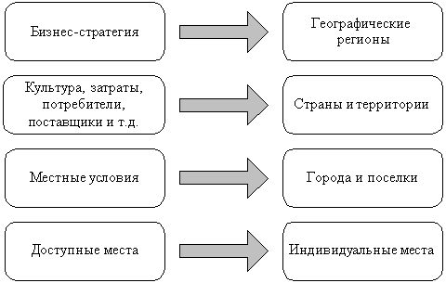
Рис. 9.1. Иерархия решений, принимаемых при выборе места размещения
При выборе мест размещения следует учитывать следующие факторы:
· Место размещения заказчиков.
· Место размещения поставщиков и материалов.
· Отношение органов власти и их планы. Местные власти могут серьезно менять привлекательность территории путем поощрения каких-то конкретных отраслей. Необходимо ознакомиться с особенностями местного законодательства, с возможностями привлечения местных инвестиций.
· Прямые и косвенные затраты. Используя этот фактор, необходимо учитывать, что низкая заработная плата в регионе может сопровождаться также и низкой производительностью или качеством и наоборот. Кроме того, необходимо учесть местные налоги, социальные и пенсионные выплаты, контроль собственности компании (например, через контроль местного партнера в вопросах обмена валюты и вывоза прибыли за рубеж).
· Отношение общественности. В различных странах разное отношение к методам обеспечения высокой производительности труда, например, высокая текучесть и прогулы могут быть обычным явлением, различное число работников, состоящее в рядах профсоюзов, различное отношение к важности коллективных или индивидуальных достижений в труде.
· Размер и конфигурация участка. Большое количество транспортных средств, обслуживающих входные и выходные потоки, требует достаточную площадь для парковки, маневрирования, проезда. Их отсутствие может привести к заторам, потере времени и клиентов. Кроме того, на территории предприятия должны разместиться офис, санитарно-бытовые помещения, пост охраны, устройства для сбора и обработки отходов и т.д.
· Транспортная доступность местности. Например, при размещении РЦ предпочтение следует отдавать участкам, расположенным на главных (магистральных) трассах. Следует анализировать оснащенность территории другими видами транспорта, в том числе и общественного, от которого зависит доступность РЦ как для собственного персонала, так и для клиентов.
· Конкуренты, их число, мощь, расположение.
· Потенциал расширения или осуществления изменений.
· Ситуация на местном рынке рабочей силы, численность работников, их квалификация и производительность.
· Политическая стабильность.
· Природные условия: климат, рельеф местности, наличие и характер водоемов, возможность стихийных бедствий.
Существует фактор, которым не следует пользоваться при решении задачи размещения, – личные предпочтения менеджера. Иногда менеджеры выбирают местность, где они выросли или когда-то отдыхали. Такой выбор априорно не является плохим, но он зачастую становится таким, т.к. его главный недостаток – низкая надежность вследствие отсутствия объективного анализа месторасположения.
Задача определения количества складов на обслуживаемой территории
Важнейшим элементов ЛС является складская сеть, через которую осуществляется распределение МП. Построение этой сети оказывает существенное влияние на издержки, возникающие в процессе доведения товара до потребителя, а значит и на конечную стоимость реализуемого товара. Так при наличии единственного склада (рис. 9.2, а) транспортные расходы по доставке товара потребителям будут весьма высоки. В случае пяти складов (рис. 9.2, с) транспортные расходы по товароснабжению будут минимальны, но увеличатся другие виды затрат, а именно: затраты на доставку товаров на склады; на управление всей этой распределительной системой. Существует возможность того, что дополнительные затраты в этом случае превысят выигрыш, полученный от сокращения пробега транспорта, доставляющего товар потребителям. Возможно, приемлемым может оказаться вариант с двумя складами (рис. 9.2, b).
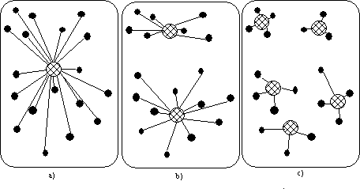
Рис. 9.2. Организация распределения МП с различным количеством складов
Зависимость общих затрат на функционирование распределительной системы от количества складов представлена на рис. 9.3, где – расходы на ближние перевозки, связанные с доставкой товаров со складов потребителям; – расходы на дальние перевозки, связанные с доставкой товаров на склады распределительной системы; – расходы на содержание запасов; – расходы, связанные с эксплуатацией складского хозяйства; – расходы, связанные с управлением складского хозяйства.
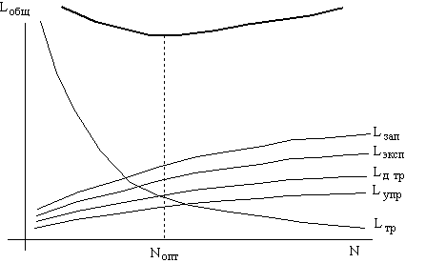
Рис. 9.3. Зависимость общих затрат от количества складов

